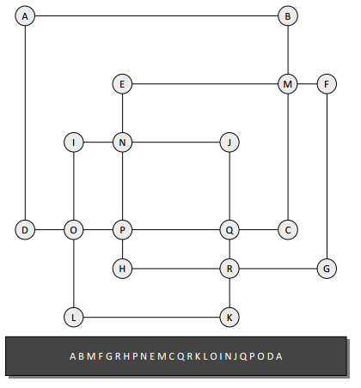
5.22. Trên mặt phẳng cho n hình chữ nhật có các
cạnh song song với các
trục toạ độ. Hãy chỉ ra
một chu trình:
 Chỉ đi trên cạnh
của các hình chữ
nhật
 Trên cạnh của mỗi
hình chữ nhật, ngoại trừ những giao điểm với
cạnh của hình chữ nhật khác có thể qua nhiều lần,
những điểm còn lại chỉ được qua đúng một lần.

